Parcial 2

Itzel Yoselin Aguila Ramírez 2°A Escuela: Universidad Lamar Profesor: Omar Ruano Act: Integradora Tecnología 2 .
  - Conclusión: En este parcial utilizamos lo que fue la hoja de cálculo, presentaciones electrónicas y editor de textos para hacer diversas actividades

Los Esmaltes
Índice

Índice pág. 1
Inicio pág. 2
Desarrollo pág. 3
Conclusión pág. 4
Actividades pág. 5-11
1,2 y 3 .

Los Esmaltes:
Hoy en día Todos sabemos ¿Qué es un Esmalte?
- Sabemos que es un cosmético que tiene como objetivo pintar las uñas de los dedos de las manos y los pies a través de una laca coloreada para decorar y dar presentación.

- Por lo regular o casi generalmente son utilizado por la mayoría de mujeres.

- No Existe una edad específica para que una niña, joven o mujer pueda comenzar a pintarse las uñas Existen

- Existen Muchísimas técnicas para pintar las uñas y producir diferentes efectos

- En la actualidad la gama de colores en los esmaltes de uñas es Infinita

- Que no Sabemos es: La Historia de los esmaltes (Cuando, Donde, Porque, Por quien, Etc…) A continuación, Hablaremos de Todos Estos Puntos que Hemos Expuesto Antes

Primero que Nada, Hablaremos de la Historia de los Esmaltes
En la cultura China alrededor del año 3000 a.C., el color de las uñas de las mujeres demostraba su estatus social, producto del uso de rojos y colores metálicos (oro y plata) hechos a base de una solución de plata. En la dinastía Ming el esmalte de uñas evolucionó y comenzaron a utilizar más diversidad de productos como cera de abeja, clara de huevo, gelatina, tintes vegetales y goma arábiga. Después cerca del año 1300 a. C. los colores reales se cambiaron a negro y rojo, y los colores pálidos eran usados por las clases bajas.

Después en la antigua realeza egipcia, cerca del año 3500 a. C. las mujeres egipcias aplicaban un tinte negro sobre sus uñas para así pintarlas. Los colores más brillantes eran asignados a las familias reales y a las reinas de Egipto. Cleopatra prefería el rojo oscuro y Nefertiti el tono esmalte de rubí. Los egipcios obtenían los colores deseados a partir del siguiente proceso: usaban henna pintando sus uñas naranjas, posteriormente se tornarían rojo oscuro o marrón después de que la mancha hubiera madurado.

Los esmaltes de uñas comenzaron principalmente en los colores rojo, rosa, morado y negro. A partir de ahí nuevos colores y nuevas técnicas para los esmaltes de uñas han sido creadas existiendo una gran diversidad de tonos. Actualmente encontramos esmaltes con brillos, magnéticos, con estampados, que cambian de color dependiendo del sol, etcétera. La última tendencia son impresiones que se realizan a las uñas a través de una máquina que te permite elegir el diseño a tu gusto y lo imprime en ellas, de la misma manera tiene una mayor duración y genera efectos muy interesantes que revolucionan la moda.

Los esmaltes de uñas están compuestos por sustancias químicas, en una proporción donde al individuo no le hagan mucho daño y den el color deseado que está buscando. Principalmente están compuestos por lo siguiente: con Nitrocelulosa , Tolueno, Formaldehído, Acetato de etil, Acetato de butil, Alcohol isopropílico, Ácido trimetílico, Hidrato de copo limero, Pentanil isobutanílico, Tripenil fosfato, Esterialconio, Hectorita, Diacetona alcohol, Ácido cítrico, Benzofenona, Dióxido de Titanio

Estos son Los Principales 13 tipos de Esmaltes: 1.-Brilloso, 2.-Micro-brilloso, 3.-Micro-glitter, Glitter (brillantina), 4.-Frost, 5.-Lustre, 6.-Creme, 7.-Prismático 8.-micro-brillo,9.- Iridiscente, 10.-Opalescente, 11.-Mate, 12.-Duo-cromo, 13.-Jelly o translúcido

En conclusión: Los Esmaltes es una de las mejores cosas que existen y surgieron desde muchísimos años antes de cristo así que nuestros antepasados los utilizaban nosotros lo utilizamos y nuestras futuras generaciones los utilizaran y como en todas las cosas en la tierra, con forme la tecnología avance avanzaran las técnicas, materiales y colores de los mismos

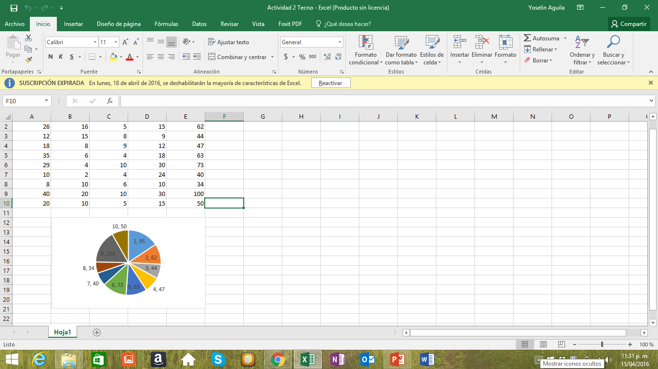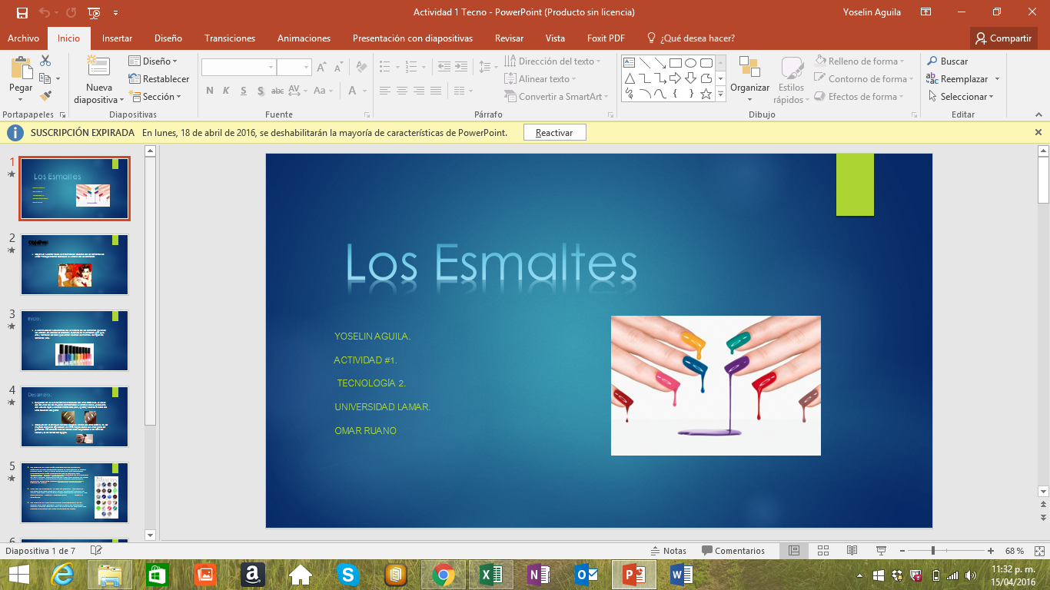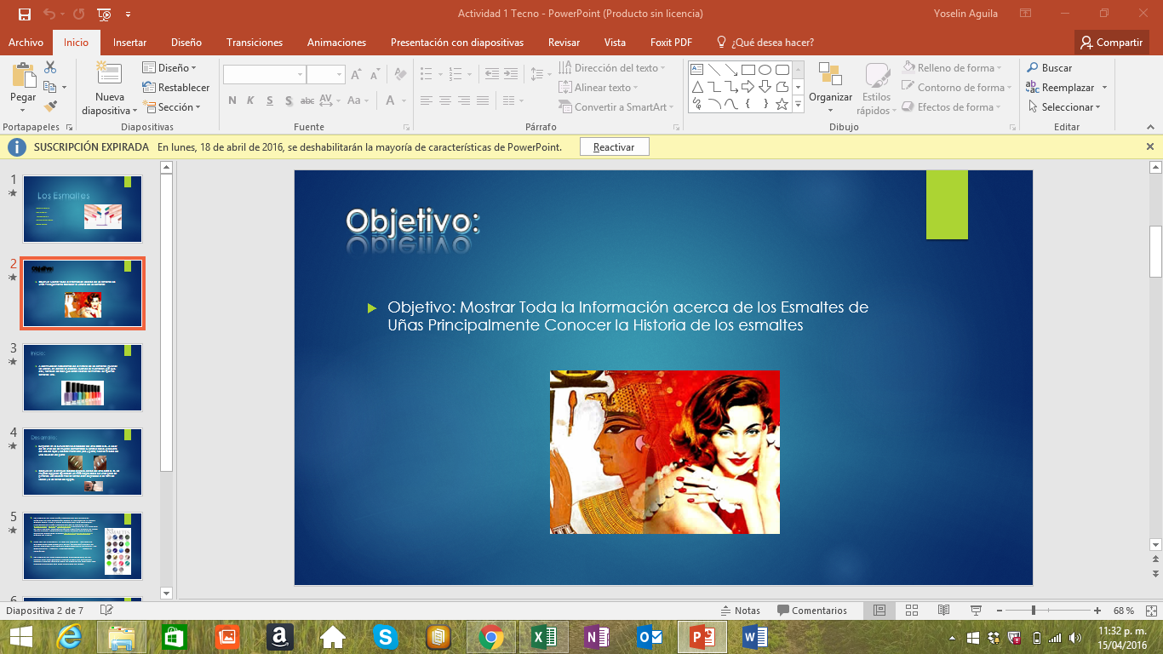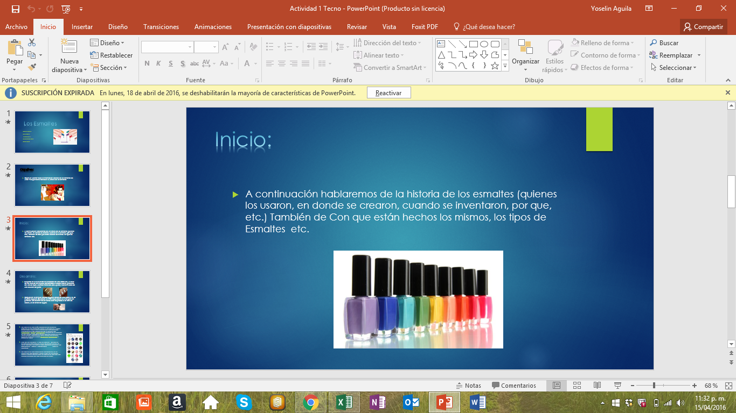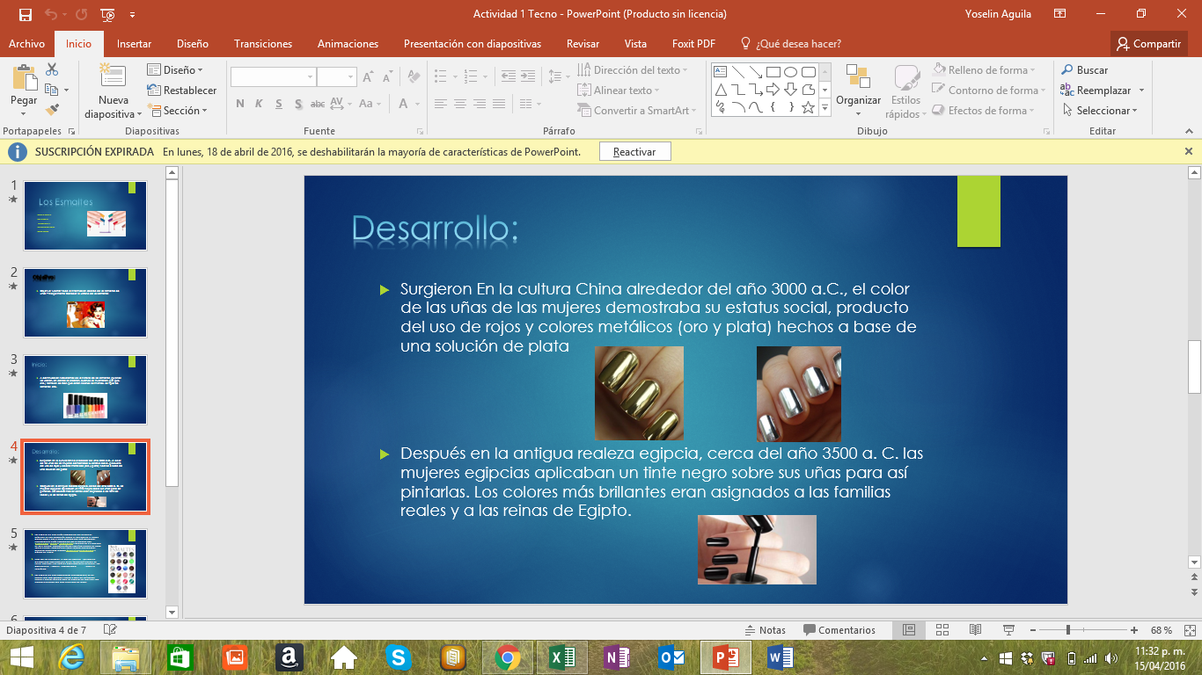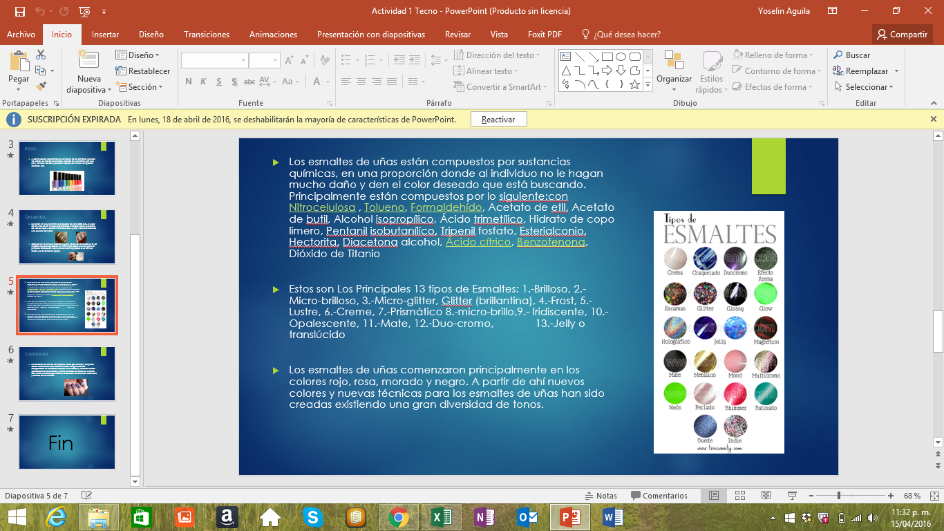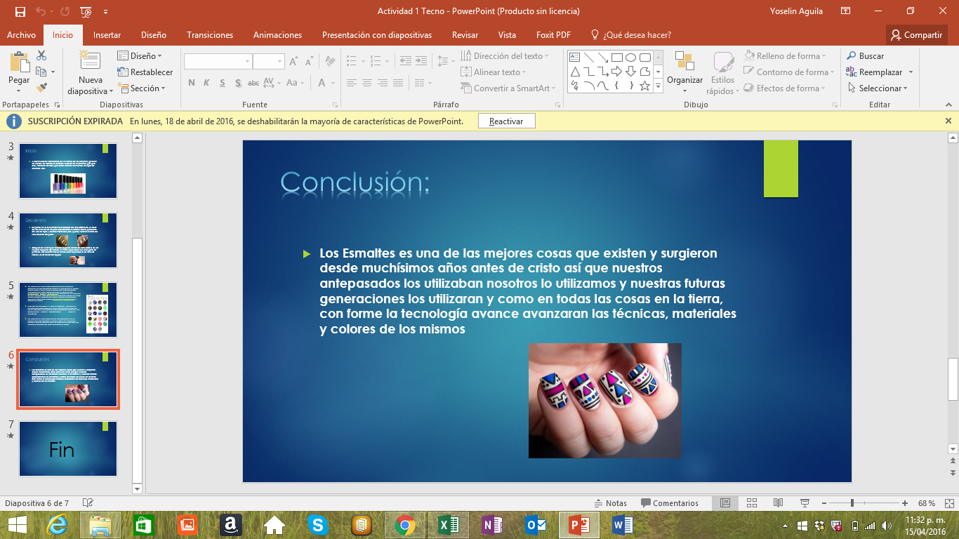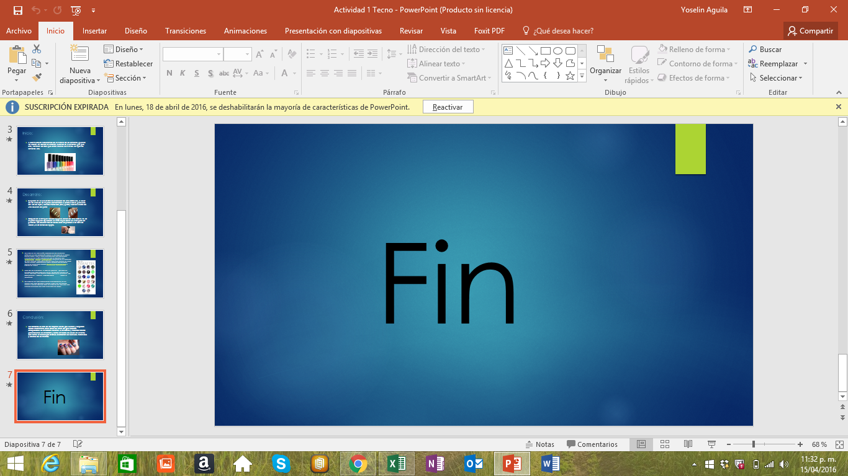

QUE ES UNA TERMINAL: Se define como Terminal, aunque también es conocido bajo el nombre de Consola, a todo dispositivo electrónico que forma parte del Hardware de un ordenador, y que tiene la funcionalidad básica de ingresar o mostrar los datos que se encuentran dentro de una computadora o en un determinado sistema de computación. Es por ello que podemos definir que la finalidad básica es la de transformar estos datos en información que puede ser fácilmente percibida por los sentidos, luego de un debido procesamiento.
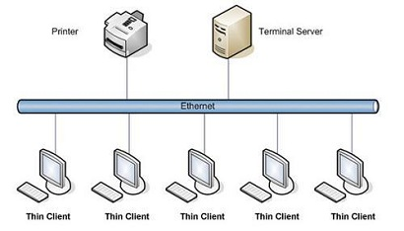
COMANDOS: (en una terminal Linux)
- Cat
Cat (de concatenar), es una maravillosa utilidad que nos permite visualizar el contenido de un archivo de texto sin la necesidad de un editor. Para utilizarlo solo debemos mencionarlo junto al archivo que deseamos visualizar:
$ cat prueba.txt

Ls
Ls (de listar), permite listar el contenido de un directorio o fichero. La sintaxis es:
$ ls /home/directorio

Cd
Cd (de change directory o cambiar directorio), es como su nombre lo indica el comando que necesitarás para acceder a una ruta distinta de la que te encuentras. Por ejemplo, si estas en el directorio /home y deseas acceder a /home/ejercicios, seria:
$ cd /home/ejercicios

Touch
Touch crea un archivo vacío, si el archivo existe actualiza la hora de modificación. Para crear el archivo prueba1.txt en /home, seria:
$ touch /home/prueba1.txt

Cp
Cp (de copy o copiar), copia un archivo o directorio origen a un archivo o directorio destino. Por ejemplo, para copiar el archivo prueba.txt ubicado en /home a un directorio de respaldo, podemos usar:
$ cp /home/prueba.txt /home/respaldo/prueba.txt

Mv
Mv (de move o mover), mueve un archivo a una ruta específica, y a diferencia de cp, lo elimina del origen finalizada la operación. Por ejemplo:
$ mv /home/prueba.txt /home/respaldos/prueba2.txt

Rm
Rm (de remove o remover), es el comando necesario para borrar un archivo o directorio. Para borrar el archivo prueba.txt ubicado en /home, ejecutamos:
$ rm /home/prueba.txt

Clear
Clear (de limpiar), es un sencillo comando que limpiara nuestra terminal por completo dejándola como recién abierta. Para ello ejecutamos:
$ clear
- find:
encontrar. Busca el archivo o carpeta que le indiques:
$ find / -name pepino
El comando anterior buscaría en todos los sitios las carpetas y archivos que se llamen pepino. Si tuviéramos la seguridad de que se encuentra en /var por ejemplo, se lo indicaríamos:
$ find /var -name pepino

ps
process status: estado de los procesos. Nos muestra lo que queramos saber de los procesos que están corriendo en nuestro sistema. Cada proceso está identificado con un número llamado PID. Si hacemos…
$ ps -A
…nos mostrará un listado de todos los procesos, su PID a la izquierda y su nombre a la derecha. Si queremos más información:
$ ps aux

